Практическая работа № 5

Разработка пользовательского интерфейса при работе
с группой файлов в Word

Цель работы

Задача практической работы – расширить и закрепить навыки программирования на VBA в приложении к документу Word, научить разрабатывать простейший пользовательский интерфейс с использованием элементов управления и пользовательской формы.
Основой для работы служит созданный в Практической работе № 4 набор файлов. Для примера рассмотрим возможность построения самотестирования на основе шуточного электронного учебника: «Прикольная информатика». Суть тестирования заключается в следующем:
1. Создать форму, в которой с помощью кнопок и полей будут задаваться вопросы. Вопросы случайным образом выбираются из списка «Содержания».
2. В форме должны содержаться кнопки для выбора варианта ответа и «подсказки».
3. Справочной информацией служат файлы с разделенной по темам информацией из Практической работы №4.

I. Подготовка данных для работы с пользовательской Формой

1. Создаем новую папку, например, «Практическая работа № 5», куда копируем все файлы, созданные ранее. Главное - файл «Содержание» должен точно отражать наличие всех перечисленных в нем файлов – как по названию, так и по числу (Рис. 2.1).
2. Разработка формы для файла «Содержание».
Открываем файл «Содержание».
Используя вкладку Разработчик или нажимая клавиши Alt+F11, открываем окно редактора Visual Basic.
На Вкладке Insert создаем окно User Form. Перетаскивая на поле формы элементы с панели инструментов (Toolbox), создаем форму c пятью кнопками (CommandButton) и одним полем ввода (TextBox). Если панель инструментов исчезает из видимости, достаточно щелкнуть по полю формы – панель инструментов снова будет доступна для работы.

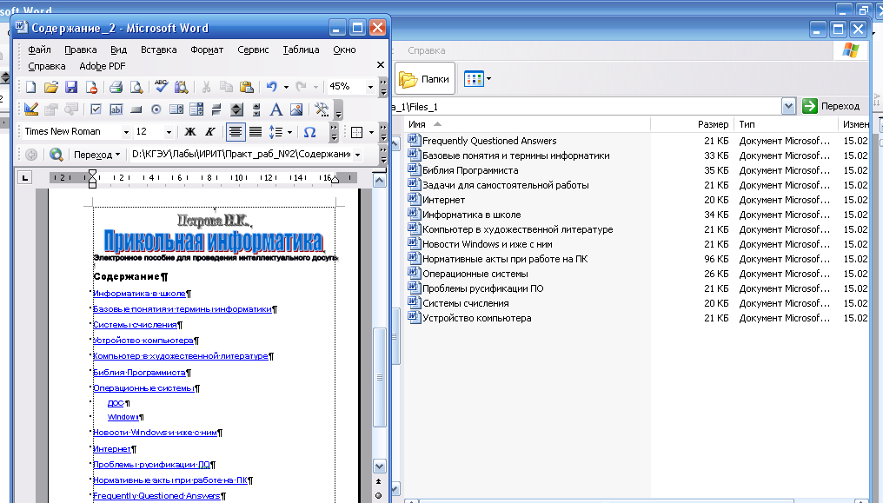

Рис. 2.1 Соотношение Содержания, количества и названия соответствующих ему файлов

Кнопки 3, 4, 5 помещаем на рамку (Frame) – т.е. сначала создаем рамку, а потом на нее наносим кнопки. (Рис. 2.2)
3. Используя окно свойств (Properties) для каждого элемента формы, делаем надписи (Caption), форматируем их, меняя размеры и шрифты (Font), расположение текста по кнопке с переносом слов в надписи (WordWrap = True).
Необходимо обратить внимание на разницу между свойством Name, которое стоит в первом поле окна свойств (Properties) и надписью (Caption) кнопки или какого-либо другого элемента панели инструментов. Свойство Name используется транслятором для отождествления данного объекта при его работе с кодом объекта. Свойство Caption автоматически наследует имя объекта, но пользователю/программисту лучше его изменить и дать мнемоническое имя – имя, которое отражает суть данного объекта. На рис.2.2 показаны надписи, данные объектам CommandButton и Frame.

CommandButton1

CommandButton3
CommandButton4
CommandButton5

Frame1

CommandButton2

Рис. 2.2 Разработка формы с помощью элементов панели инструментов.
Показано окно свойств кнопки CommandButton1, с подписью
«Задать вопрос!».

II. Разработка программного кода для элементов формы

Чтобы вызвать окно для набора программного кода, сопровождающего каждый внедренный элемент формы, необходимо использовать контекстное меню: наводим курсор на объект, правой кнопкой мыши вызываем контекстное меню: View Object – видим сам объект, View Code – видим программный код.
Текст программ для основных элементов дан в следующей таблице, используя его, введем программный код для каждого элемента формы. Справа дано описание назначения операторов и переменных. Внимательно ознакомьтесь с этой информацией, она раскрывает суть работы программы. Обратите внимание на замечания и ответьте на вопросы, сделанные в выносках, сопровождающих текст программы.

Программный код | Описание
Dim flag As Boolean  Dim vopros As String | Переменные уровня модуля
Private Sub UserForm_Activate()  Frame1.Visible = False  CommandButton3.Visible = False  CommandButton4.Visible = False  CommandButton5.Visible = False  End Sub | Активизация пользовательской формы  На ней пока скрыта рамка и кнопки, введенные в рамку, необходимые для диалога в случае, если вопрос задан
Private Sub CommandButton1_Click()  Dim n As Byte  flag = True  n = NomerVopros(13) 'Выбор случайным образом номера вопроса  vopros = ActiveDocument.Sentences(n).Text  TextBox1 = vopros  If flag Then  Frame1.Visible = True  CommandButton3.Visible = True  CommandButton4.Visible = True  CommandButton5.Visible = True  End If  У Вас может быть другое число!!!  End Sub | Кнопка для выбора вопроса из списка. Если вопрос задан, то включается логическая переменная flag.  В п/ф NomerVopros(13) случайным образом формируется номер вопроса, равный номеру предложения - Sentences(n). Число 13 равно числу «вопросов» в списке «Содержание».  Предложениями считаются непустые предложения.  После включения flag элементы рамки и сама рамка становятся видимыми.
Private Sub CommandButton2_Click()  ans = MsgBox("Стоило ли нажимать на кнопку?!", vbYesNoCancel)  Select Case ans  Case vbYes  Text$ = "Ладно уж, гуляй!"  Case vbNo  Text$ = "A что так???"  Case vbCancel  Text$ = "Отвали сам!"  End Select  MsgBox Text$, vbExclamation, "Учиться никогда не стыдно!"  UserForm1.Hide  End Sub | Обработка конки 2. – случая, когда тестируемый покидает форму, не задав вопроса.  Используется функция окна сообщения vbYesNoCancel с тремя возможными кнопками.  Операторы окна сообщения – реакция программы на выбранную кнопку.  После обработки кнопок выдается сообщение и форма закрывается.
Private Sub CommandButton3_Click()  k = Int(Rnd * 3) + 1  Select Case k  Case 1  Text$ = "Ну, и молодец!"  Case 2  Text$ = "Гонишь, наверное!"  Case 3  Text$ = "Чё, ботанишь много?"  End Select  MsgBox Text$, vbExclamation, "Учиться никогда не стыдно!"  End Sub | Обработка кнопки в случае, когда «тестируемый» утверждает, что знает ответ на вопрос.
Private Sub CommandButton4_Click()  Dim mess As String  mess = vbQuestion + vbYesNo  ans = MsgBox("Хочешь узнать?", mess)  If ans = vbYes Then  MsgBox "Посмотри справку по заданному вопросу"  ' убираем знак конца абзаца из предложения  nsymb = Len(vopros)  vopros = Mid(vopros, 1, nsymb - 1)  Dim wa As Object  Set wa = CreateObject("word.application")  file_name$ = "D:\Практ_работа_1\Files_1\" & vopros & ".doc"  wa.Documents.Open file_name$  wa.Visible = True  Else  MsgBox "А неумным, неученым - стыд и срам! Стыд и срам!"  MsgBox "Повторяю - стыд и срам! Стыд и срам!"  End If  End Sub | Обработка копки с ответом «Не знаю»  В случае, если «тестируемый» выбирает «справку», то открывается документ Word, в котором находится содержание заданного вопроса. Документ рассматривается как объектная переменная wa.  оператор должен быть написан в одну строку  Выделенный текст должен соответствовать пути к файлу на Вашем компьютере. Полное имя формируется из адреса и имени файла, которое совпадает с текстовой переменной vopros. Расширение файла зависит от версии MS Office, в данном примере расширение соответствует MS Office 2003.
Private Sub CommandButton5_Click()  End Sub  Формула зависит от числа предложений в Вашем документе. | Самостоятельно разработать код для этой кнопки, согласно которому а) задается вопрос с выбором ответа (YesNo); б) если ответ положительный программа должна закрыть приложение с предварительным предупреждением: в) если ответ отрицательный задать вопрос в диалоговом окне ввода, например, «Сколько будет 2×2?». Если ответ правильный, похвалить, если ответ неправильный, то дать назидательный комментарий.
Function NomerVopros(m)  Randomize Timer  NomerVopros = Int(Rnd * m) + 5  End Function | Программа-функция случайным образом формирует номер вопроса, соответствующий номеру предложения в Содержании
Объясните, почему в данном примере стоит число 5. Какое число необходимо поставить для Вашего документа?

III. Вызов формы из документа Word

Чтобы вызвать созданную форму, создадим в документе Word кнопку, используя панель инструментов «Элементы управления». Предварительно первую страницу отделим от кнопки так, как показано на рис. 2.3.
Пишем программный код для новой кнопки, который открывает созданную нами форму (Рис. 2.4).

Private Sub CommandButton1_Click()
UserForm1.Show
End Sub

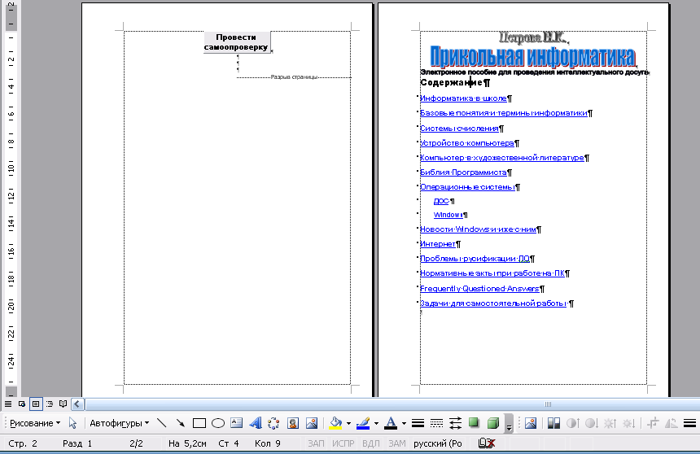

Рис. 2.3 Кнопка для самопроверки и страница «Содержания»

Рис.2.4 Структура всего проекта «электронного учебника» с кодом кнопки,
вызывающей пользовательскую форму

Поработать с построенной формой, вызвав ее кнопкой «Провести самопроверку». Показать результаты работы преподавателю.

* * *

Контрольные вопросы

1. Способы создания пользовательской формы.
2. Как записать программный код для встроенных элементов формы?
3. Как формируется выбор вопросов из текста документа?
4. В каких операторах осуществляется доступ к файлам со «справкой»?
5. Объясните работу операторов с объектной переменной wa.
6. Объясните принцип использования генератора случайных чисел при формировании номера вопроса и варианта ответа при нажатии кнопки CommandButton3.
7. Где находятся программные кода для объектов формы и объектов документа Word?

